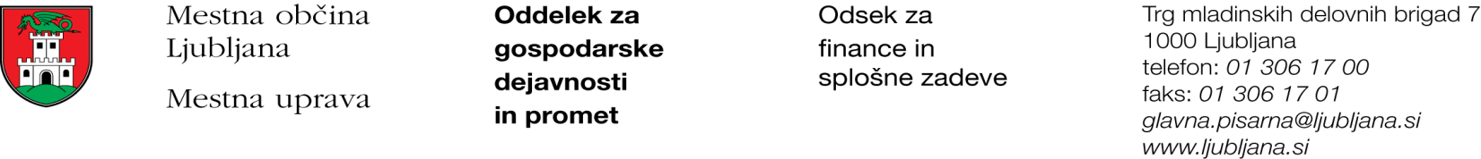

Številka: 351-172/2017 - 2

Datum: 21. 9. 2017

Mestna občina Ljubljana, na podlagi tretjega odstavka 55. člena Uredbe o stvarnem premoženju države in samoupravnih lokalnih skupnosti (Uradni list RS, št. 34/11, 42/12, 24/13, 10/14 in 58/16), objavlja naslednjo:

**NAMERO O SKLENITVI NEPOSREDNE POGODBE**

Mestna občina Ljubljana objavlja namero o sklenitvi neposredne pogodbe o ustanovitvi služnosti na nepremičnini ID znak: parcela 1730 127/546.

Predmet pogodbe bo ustanovitev služnostne pravice gradnje, obratovanja in vzdrževanja elektronskega komunikacijskega omrežja in pripadajoče infrastrukture, dostopa do elektronskega komunikacijskega omrežja in pripadajoče infrastrukture za potrebe njihovega obratovanja in vzdrževanja, odstranjevanja naravnih ovir pri obratovanju in vzdrževanju elektronskega komunikacijskega omrežja, za čas obratovanja elektronskega komunikacijskega omrežja na nepremičnini ID znak: parcela 1730 127/546 v dolžini 2,6 m in širini 1,5 m levo in desno od osi elektronskega komunikacijskega omrežja, z ustreznimi dostop in dovozi, kot to izhaja iz PGD št. 0602709-KK iz februarja 2017, izdelovalca Dekatel d.o.o., Tržaška cesta 204, Ljubljana.

Pogodba bo sklenjena po preteku 15 dni od dneva objave te namere na spletni strani Mestne občine Ljubljana.

**MESTNA OBČINA LJUBLJANA**